**Найбільш поширені питання щодо визначення підприємства, установи, організації критично важливими для функціонування економіки та забезпечення життєдіяльності населення в особливий період у Запорізькій області та бронювання військовозобов’язаних працівників**

***1. За якими нормативно-правовими актами визначаються підприємства, установи, організації (далі – підприємство) критично важливими для функціонування економіки та забезпечення життєдіяльності населення в особливий період (далі – критично важливим)?***

Процедура визначення підприємств критично важливими регламентується низкою нормативних актів. Насамперед, це:

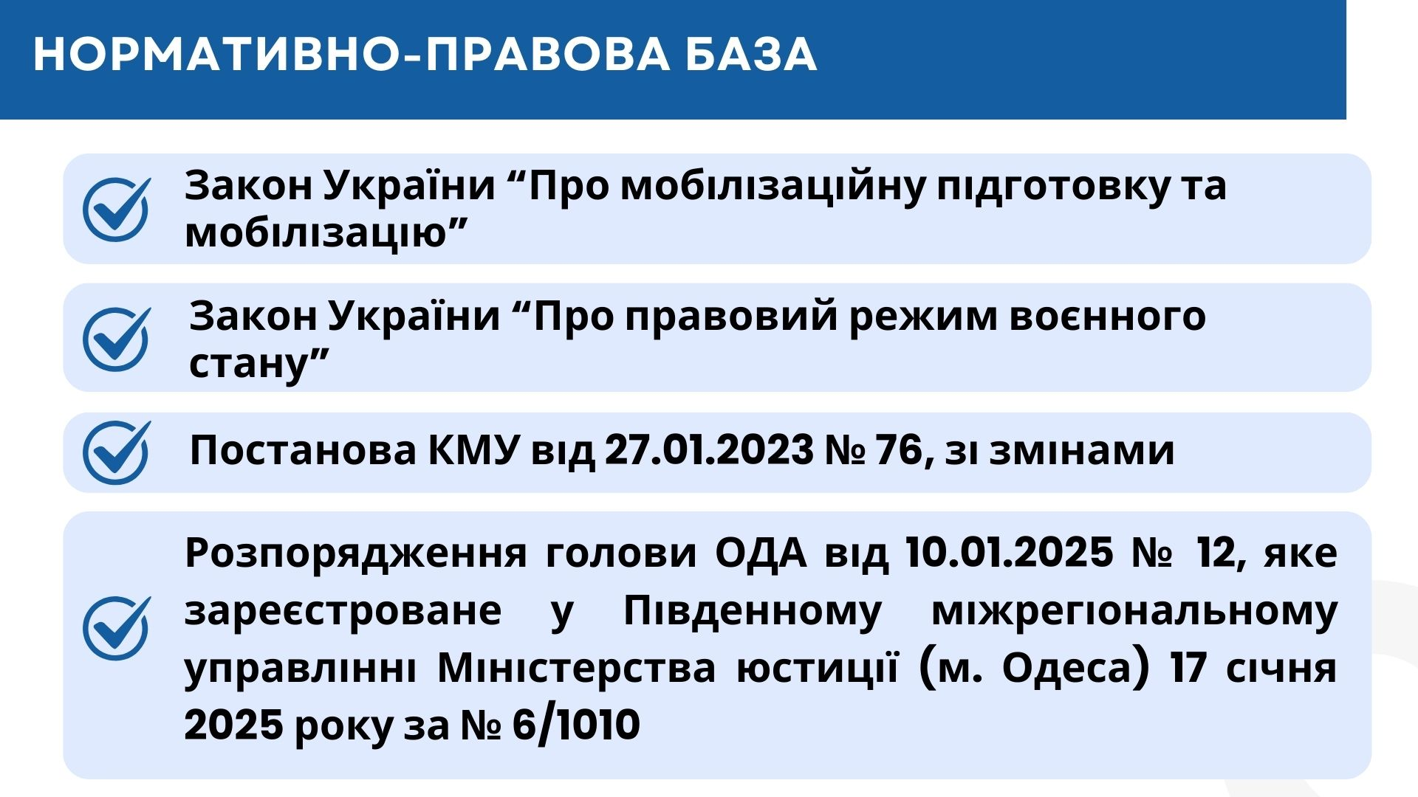

***2. Який алгоритм/механізм подачі та розгляду документів, прийняття рішення щодо визначення підприємства критично важливим?***

**Алгоритм розгляду та прийняття рішень** є **ідентичним** як для центральних, так і для місцевих органів влади.

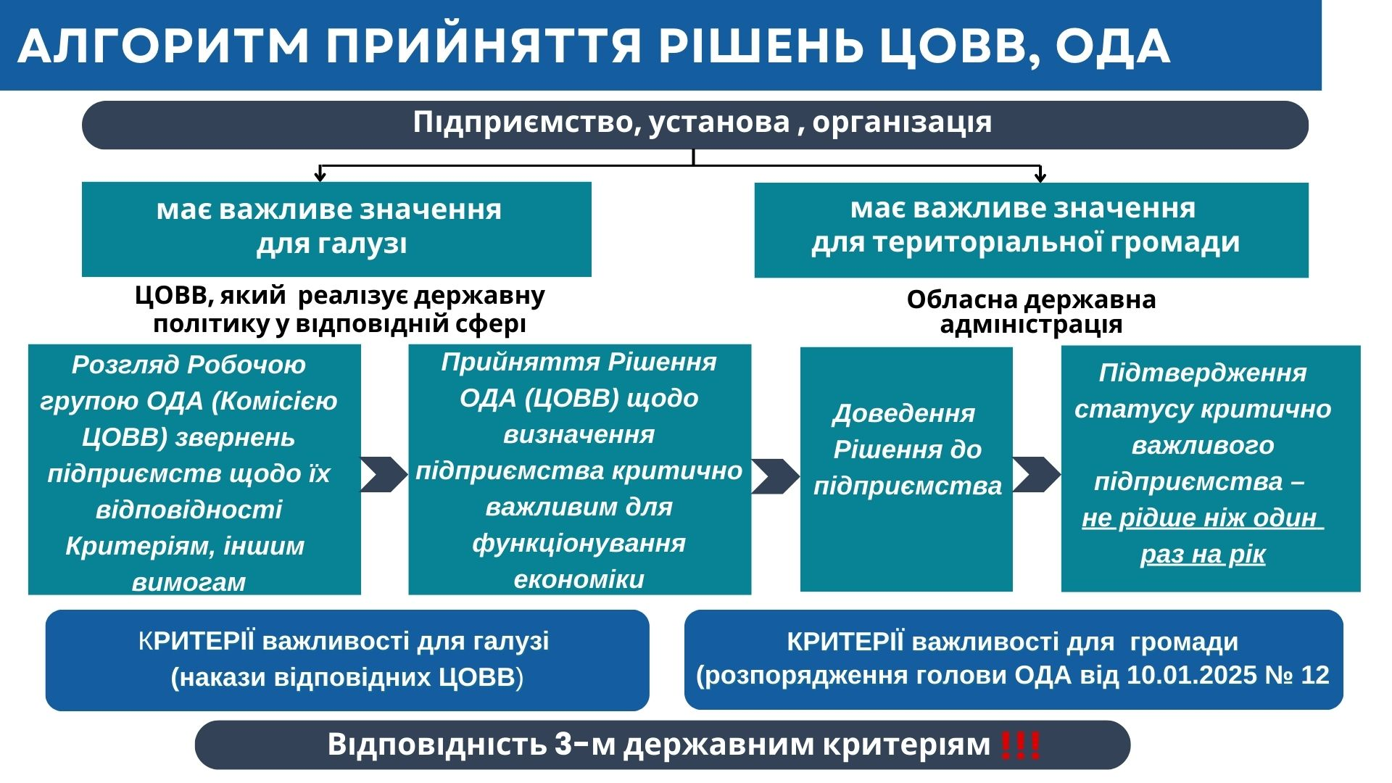

**!!!** – **відповідати 2-м державним критеріям** можуть наступні підприємства:

підприємства паливно-енергетичного комплексу, управителі багатоквартирних будинків - юридичні особи (суб’єкти господарювання), казенні підприємства пробірного контролю та підприємства, установи, організації, які забезпечують надання послуг і виконання робіт з експлуатації та комплексного обслуговування майна органів державної влади;

підприємства, які провадять діяльність у сфері охорони здоров’я, ветеринарної медицини, освіти та науки, фізичної культури і спорту, соціального захисту (з включенням до Реєстру надавачів та отримувачів соціальних послуг) та належать до державної чи комунальної форми власності з включенням до Реєстру неприбуткових установ та організацій або утримуються за рахунок коштів державного чи місцевого бюджету, або надають населенню безоплатні послуги, необхідні для забезпечення життєдіяльності населення, на постійній основі;

лінійні аудіовізуальні медіа, які здійснюють ефірне наземне багатоканальне (цифрове) телевізійне мовлення з використанням радіочастотного ресурсу, програмне наповнення якого складається переважно з інформаційних та/або інформаційно-аналітичних передач, або які залучені до системи оповіщення, та їх афілійовані особи, а також державні та комунальні заклади культури;

підприємства, які здійснюють міжнародні перевезення пасажирів та/або вантажів, підприємства, установи та організації, які здійснюють перевезення пасажирів на автобусних маршрутах загального користування та/або вантажів, перевізники міського електричного транспорту.

На практиці, великі стратегічні підприємства регіону для отримання «статусу критичного» звертаються до центральних органів влади; а переважно малий та середній бізнес – до облдержадміністрації.

Задля розгляду підтвердних документів підприємств як на державному, так і на регіональному рівнях, **утворені та діють** відповідні Робочі групи або Комісії.

**При Запорізькій ОДА наразі** **діють 16 галузевих робочих груп**, до складу яких (окрім фахівців профільних структурних підрозділів ОДА), включено представників Служби безпеки України, ТЦК, а також податкових органів.

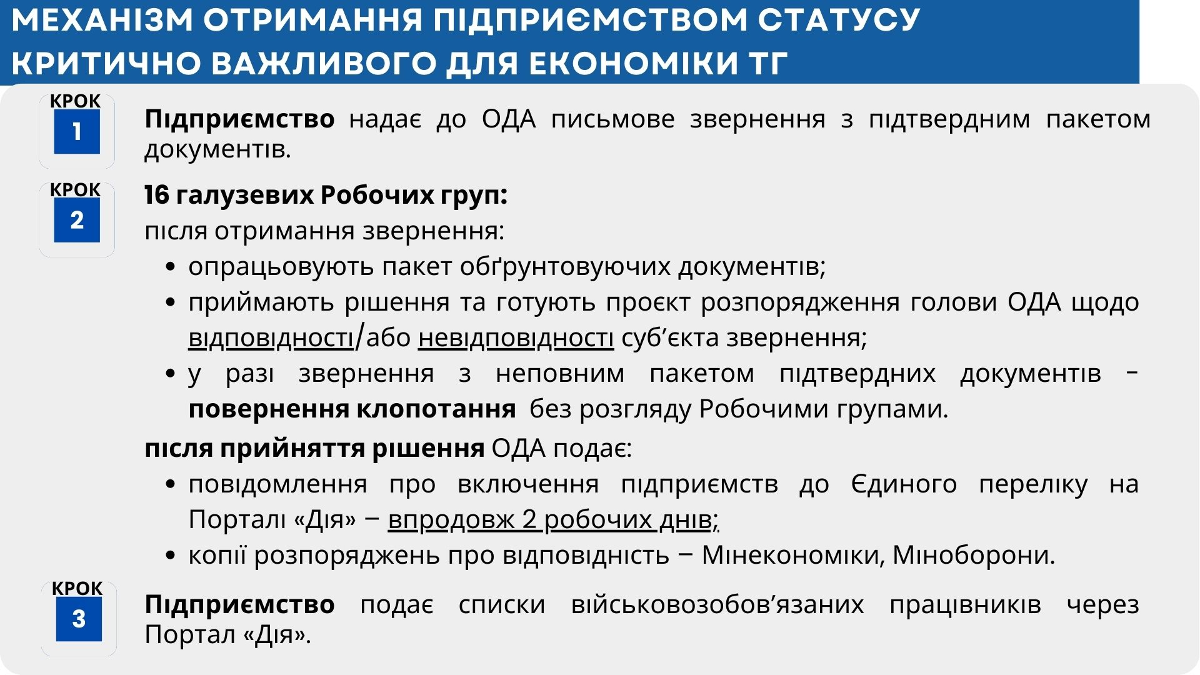

***3. Які критерії, умови є обов’язковими для визначення підприємства критично важливим?***

Підставою для прийняття рішення про визначення підприємства критично важливим є **відповідність підприємства 3-м або більше державним критеріям, з них 2 – є обов’язковими:**

* Перший це – «***відсутність заборгованості із сплати податків до державного і місцевих бюджетів та єдиного внеску на загальнообов’язкове державне соціальне страхування***»;
* Другий – ***розмір «середньої заробітної плати».***

У разі застосування критеріїв, затверджених розпорядженням голови ОДА від 10.01.2025 № 12, **загальнообов’язковими умовами є:**

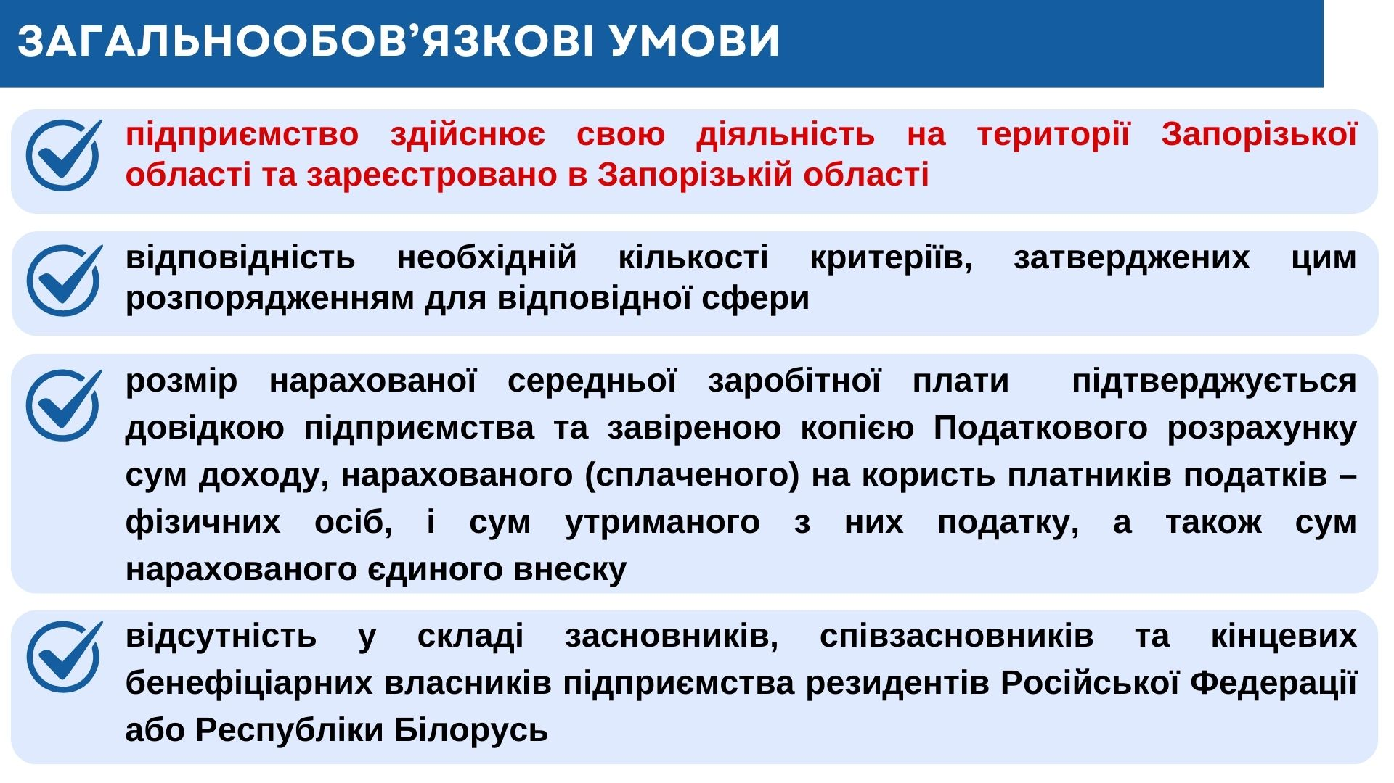

***4. Яким чином оформлюється звернення та який пакет документів потрібно для отримання підприємством статусу критично важливого?***

Рекомендований [Зразок звернення суб’єкта господарювання](https://www.zoda.gov.ua/article/2692/bronjuvannya.html).

У разі відповідності необхідній кількості критеріїв підприємство може звернутися до облдержадміністрації про визначення його критично важливим для функціонування економіки та забезпечення життєдіяльності населення в особливий період в Запорізькій області разом із **повним комплектом підтвердних документів до кожного обраного критерію** відповідно до вимог [постанови КМУ від 27.01.2023 № 76 (зі змінами)](https://zakon.rada.gov.ua/laws/show/76-2023-%D0%BF#Text) та [розпорядження голови ОДА від 10.01.2025 № 12](https://www.zoda.gov.ua/article/2692/bronjuvannya.html).

***5. Чи може ФОП отримати статус критично важливого?***

Законом України «Про мобілізаційну підготовку та мобілізацію» та, відповідно, постановою КМУ від 27.01.2023 № 76 (зі змінами) бронювання та визначення критично важливим для функціонування економіки та забезпечення життєдіяльності населення в особливий період **для ФОП не передбачено**.

***6. З якого числа можна подавати звернення до ОДА щодо визначення підприємства критично важливим?***

Підприємство, у разі застосування критеріїв, затверджених розпорядженням голови ОДА від 10.01.2025 № 12, може звертатися до облдержадміністрації із зверненням про визначення його критично важливим з дня набуття чинності цього розпорядження голови - **з 22 січня 2025 року.**

***7. Куди подавати пакет документів для визначення підприємства критично важливим?***

Документи подаються поштою у паперовому вигляді на адресу:   
м. Запоріжжя, пр. Соборний 164, та дублюються в електронному вигляді на електронну адресу [adm@zoda.gov.ua](mailto:adm@zoda.gov.ua).

[Контакти структурних підрозділів облдержадміністрації для консультацій.](https://www.zoda.gov.ua/article/2692/bronjuvannya.html)

***8. Яким чином здійснюється розрахунок рівня середньомісячної заробітної плати?***

Розмір нарахованої середньої заробітної плати застрахованих осіб – працівників (підпункт 6 пункту 2 Критеріїв та порядку, за якими здійснюється визначення підприємств, установ та організацій, які є критично важливими для функціонування економіки та забезпечення життєдіяльності населення в особливий період, а також критично важливими для забезпечення потреб Збройних Сил, інших військових формувань в особливий період, затверджених постановою КМУ від 27.01.2023 № 76, зі змінами) :

державних і комунальних підприємств, установ і організацій, а також господарських товариств, у статутному капіталі яких більше 50 відсотків акцій (часток) належать державі або перебувають в комунальній власності, та господарських товариств, більше 50 відсотків акцій (часток) яких належать господарським товариствам, частка держави або комунальної власності в яких становить 100 відсотків, операторів газорозподільних систем за останній календарний квартал становить не менше розміру середньої заробітної плати у регіоні за IV квартал 2021 р. (відповідно до даних Держстату) – для Запорізької області – це **14 тис. 699 грн**;

інших підприємств, установ, організацій за останній календарний квартал становить не нижче за розмір мінімальної заробітної плати по країні, помноженої на коефіцієнт 2,5 (довідково: у 2025 році розмір мінімальної зарплати становить 8000 грн).

У розрахунку середньої заробітної плати необхідно орієнтуватись на рекомендації Міністерства економіки України [(лист від 11.12.2024 № 2704-25/89101-01).](https://www.zoda.gov.ua/article/2692/bronjuvannya.html)

**Важливо!** Нарахована щомісячна заробітна плата військовозобов’язаним працівникам критично важливих підприємств*, які включаються до списків військовозобов’язаних, запропонованим до бронювання на період мобілізації та на воєнний час, повинна бути не нижче за розмір мінімальної заробітної плати по країні, помноженої на коефіцієнт 2,5 протягом строку, на який надано відстрочку від призову на військову службу під час мобілізації та на воєнний час (абзац третій пункту 8 Порядку бронювання військовозобов’язаних на період мобілізації та на воєнний час, затвердженого постановою КМУ від 27.01.2023 № 76, зі змінами).

* - крім державних і комунальних підприємств, установ і організацій, господарських товариств, у статутному капіталі яких більше 50 відсотків акцій (часток) належать державі або які перебувають у комунальній власності, та господарських товариств, більше 50 відсотків акцій (часток) яких належать господарським товариствам, частка держави або комунальної власності в яких становить 100 відсотків, резидентів Дія Сіті, юридичних осіб - релігійних організацій, а також працівників операторів газорозподільних систем, визначених наказом таких операторів, які виконують аварійно-відновлювальні роботи газорозподільних систем у складі аварійних бригад, здійснюють запобіжні заходи для безаварійної експлуатації систем газопостачання, які визначені Міненерго критично важливими для функціонування економіки та забезпечення життєдіяльності населення в особливий період).

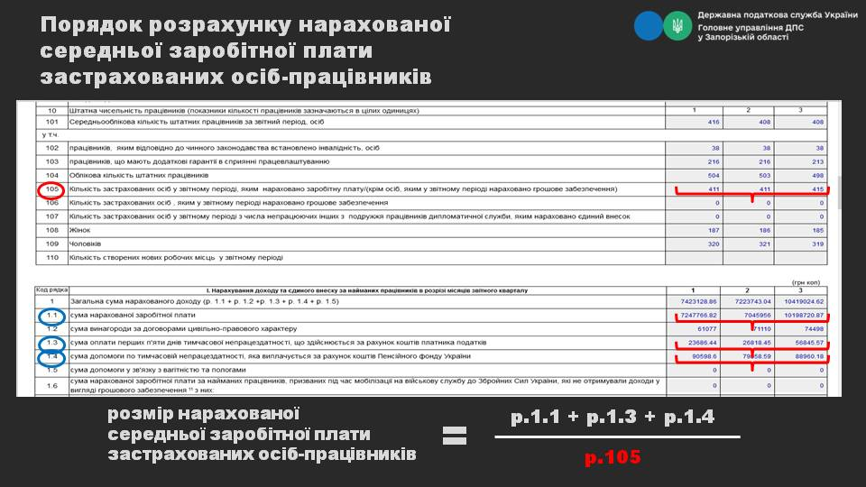

***9. За який саме період установі необхідно надавати Податковий розрахунок сум доходу, нарахованого (сплаченого) на користь платників податків – фізичних осіб, і сум утриманого з них податку, а також сум нарахованого єдиного внеску?***

Надається Податковий розрахунок сум доходу, нарахованого (сплаченого) на користь платників податків – фізичних осіб, і сум утриманого з них податку, а також сум нарахованого єдиного внеску,   
**за останній календарний квартал**, що передує даті подачі пакету документів для визначення підприємства критично важливим **(як приклад, якщо документи подаються до 01.04.2025 – це IV квартал 2024 року).**

***10. Довідка про відсутність заборгованості по сплаті податків має бути в паперовому вигляді? Чи достатньо роздруківки довідки, що видана в електронній формі?***

Всі підтвердні документи повинні бути в паперовому вигляді (якщо копії документів – то завірені належним чином).

***11. Чи є обмеження по мінімальній кількості працівників для визнання підприємства критично важливим?***

У разі застосування регіональних критеріїв, затверджених розпорядженням голови ОДА від 10.01.2025 № 12, в залежності від сфери діяльності підприємства одним з критеріїв може бути загальна чисельність застрахованих осіб-працівників на підприємстві**.**

***12. Який механізм розрахунку кількості військовозобов'язаних на підприємстві.***

Кількість військовозобов’язаних визначається за Списками військового обліку на підприємстві.

Для забезпечення військового обліку громадян України використовується Єдиний державний реєстр призовників, військовозобов’язаних та резервістів, який призначений для збирання, зберігання, обробки та використання даних про призовників, військовозобов’язаних та резервістів.

При бронюванні, у загальній кількості військовозобов’язаних, не враховуються військовозобов’язані-жінки, а також військовозобов’язані:

які займають посади штатних працівників патронатних служб державних органів, юрисдикція яких поширюється на всю територію України;

які займають посади керівників обласних, районних, Київської та Севастопольської міських держадміністрацій (військових адміністрацій у разі їх утворення);

які займають посади державної служби категорії «Б», але на яких тимчасово покладено виконання обов’язків за вакантною посадою державної служби категорії «А»;

які займають посади голів обласних, районних, районних у місті (у разі утворення) рад, сільських, селищних, міських голів;

кінцеві бенефіціарні власники критично важливих підприємств, критично важливих установ, які не є їх працівниками.

Кількість військовозобов’язаних працівників враховується станом на 18 травня 2024, у разі збільшення чисельності військовозобов’язаних працівників у відповідному державному органі, на критично важливому підприємстві, у критично важливій установі – станом на дату подання списків, зокрема для тих, які утворені після 18 травня 2024.

У разі коли на критично важливому підприємстві, в критично важливій установі працює один військовозобов’язаний працівник, який відповідно до закону підлягає бронюванню, обмеження щодо кількості військовозобов’язаних, які підлягають бронюванню, до таких критично важливих підприємств, критично важливих установ не застосовуються.

***13. Чи може бути заброньований директор підприємства, якщо він був єдиним працівником на підприємстві?***

Можна забронювати працевлаштованого керівника підприємства (якщо це 1 працівник в компанії).

***14. Як рахувати 50 %, якщо кількість військовозобов'язаних, наприклад - 21 (непарна кількість), бронюємо 10 чи 11?***

Бронюється 10 військовозобов'язаних працівників.

***15. Як анулювати бронювання працівника, якщо з ним не розірвані трудові відносини?***

Анулювання бронювання працівника здійснюється через послугу в Дії «Анулювання бронювання працівників» (пункти 31, 32 Порядку бронювання військовозобов’язаних на період мобілізації та на воєнний час, затвердженого постановою КМУ від 27.01.2023 № 76, зі змінами).